**Unternehmensführung - Mitarbeiterführung**

**(Use the book Management)**

1. **Management and the Management Circle (Revision in English)**

|  |  |
| --- | --- |
| Definition of Management: | |
| What skills should a manager have? | |
| What does entrepreneurship mean? | |
| Describe the different levels of management: | |
| Top |  |
| Middle |  |
| Fist-line |  |
| Who are the stakeholders of a manager? | |
| Internal |  |
| External |  |
| Which are the 3 most important tasks of a manager? Give an explanation of each. | |
|  |  |
|  |  |
|  |  |

**Compare the management cycle of the book on page 6 with the PDCA-Cycle:**

Communication

Mot ivat ion

Determination of corporate objectives

PLAN

objectives,

strategies

policies

ORGANISE/DO

CHECK/ACT set tasks

compare actual allocate responsibilities

and planned performance coordinate activities

implement corrective measures

Realisation of corporate objectives

|  |  |
| --- | --- |
| Draw the PDCA-Cycle: | |
| What are the differences? | |
| Why are motivation and communication part of the management-cycle? Why are they important? | |
| Which one do you prefer and why? | |
| **Management policies – Führungsstile (see page 48):** | |
| Write a short description of the 4 management policies: | |
| Management by delegation |  |
| Management by  exception |  |
| Management by participation |  |
| Management by objectives |  |
| Which management policy should a manager choose? What determines his choice? | |
|  | |

Just for fun!!!

* **Management by Nilpferd**: Auftauchen, Maul aufreißen, wieder untertauchen!
* **Management by Känguru**: Mit leerem Beutel große Sprünge machen.
* **Management by Moses**: Volk in die Wüste schicken und auf Wunder warten.
* **Management by Dübel**: Lücke erkennen, schnell „reinquetschen“ und sofort breit machen.
* **Management by Champignon**: Mitarbeiter im Dunkeln lassen, von Zeit zu Zeit mit Mist bestreuen und, wenn sich Köpfe zeigen, sofort absäbeln.
* **Management by Crocodile**: Bis zum Hals im Dreck stecken, aber das Maul groß aufreißen.
* **Management by Chromosom**: Führungsqualifikation ausschließlich durch Vererbung.
* **Management by Helicopter**: Über allem schweben, von Zeit zu Zeit auf den Boden kommen, viel Staub aufwirbeln und dann wieder ab in die Wolken.
* **Management by Jeans**: An allen wichtigen Stellen sitzen Nieten.
* **Management by Ping-Pong**: Jeden Vorgang so lange hin- und herleiten, bis er sich von selbst erledigt hat.
* **Management by Flower**: Entscheidungsfindung nach dem System: „Soll ich – soll ich nicht?“
* **Management by Partisan**: Selbst die engsten Mitarbeiter falsch informieren, damit die eigenen Ziele nicht erkennbar sind.
* **Management by Surprise**: Erst handeln, dann von den Folgen überraschen lassen.
* **Management by Herodes**: Intensiv nach dem geeignetesten Nachfolger suchen und dann feuern.
* **Management by Chain**: Loch an Loch, aber es hält doch!
* **Management by Robinson**: Alle warten auf Freitag.
* **Management by Darwin**: Mitarbeiter gegeneinander aufstacheln, Sieger befördern, Verlierer abschieben.

1. **Einführung in Führungstechniken**

|  |
| --- |
| Definition Führen nach Oswald Neuberger: |

Nach Prof. Dr. Richard Roth gibt es 4 Hauptkompetenzen:

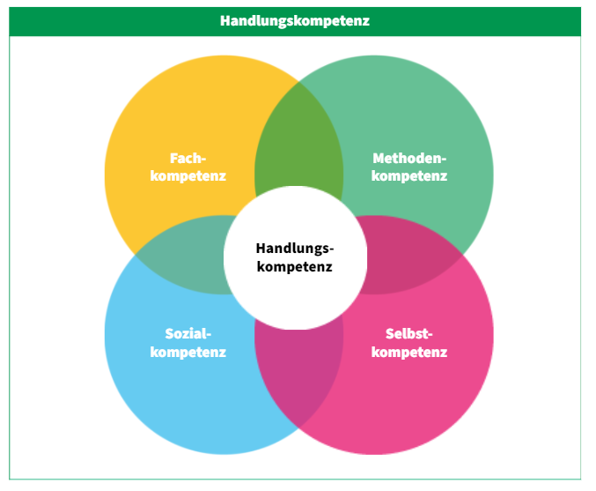

|  |
| --- |
| Fachkompetenz: |
| Methodenkompetenz |
| Selbstkompetenz: |
| Sozialkompetenz: |

Die Führungsaufgaben lassen sich vom PDCA Zyklus ableiten. Welcher Führungsstil praktiziert wird hängt stark von den Erfahrungen und den äußeren Einflüssen ab:

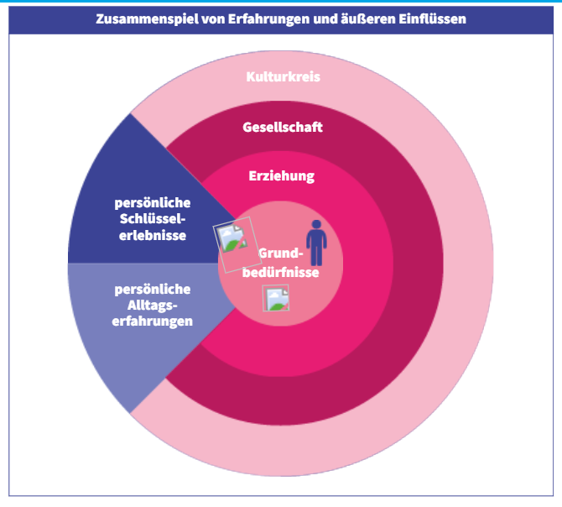

Damit ergeben sich folgende Einflussfaktoren auf die Führung:

|  |
| --- |
| Individuelle Werte und Ziele |
| Situation |
| Gruppe |
| Führungskraft |
| Mitarbeiter |

Diese 5 Einflussfaktoren wirken wechselseitig! Deshalb sollte sich eine Führungskraft folgende Arbeitsfragen stellen:

Ein Bild, das Tisch enthält.

Prinzipiell wurde festgestellt, dass das Verhalten von Führungskräften sehr stark von ihrer Persönlichkeit abhängig ist. A. Harris und E. Berne haben das Okay-Gitter entwickelt und das Führungsverhalten in 4 Grundhaltungen eingeteilt:

Ein Bild, das Text enthält.
